“KEEP SMILING” BAGS – ΤΙ ΘΑ ΧΡΕΙΑΣΤΕΙΤΕ & ΟΔΗΓΙΕΣ
ΟΛΑ ΒΡΙΣΚΟΝΤΑΙ ΜΕΣΑ ΣΕ AYTO TO WORD FILE
ΦΩΤΟ 1:
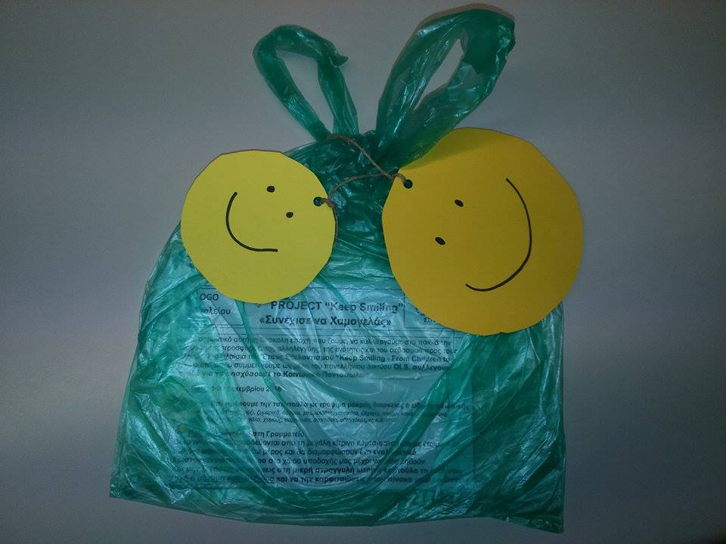
ΦΩΤΟ 2:
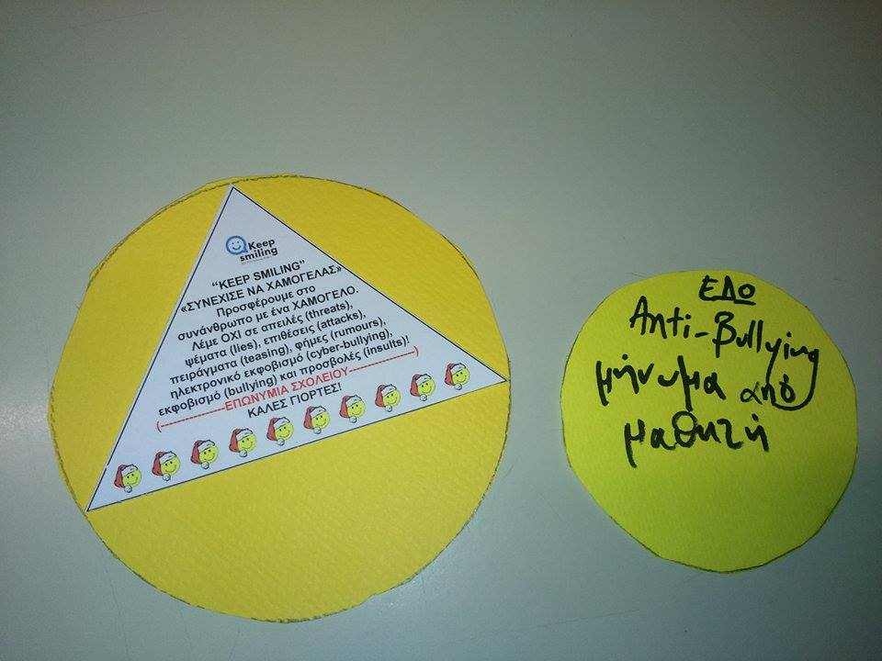
Πράσινες πλαστικές τσαντούλες: τις αγοράζετε με το κιλό από καταστήματα που πουλάνε χαρτικά/καθαριστικά σε χονδρική
Κανσόν χαρτόνι ΚΙΤΡΙΝΟ: υπάρχει σε διαστάσεις 50 x 70 cm που βγάζει 20 μεγάλα smiley faces ή 1m x 70 cm για τα διπλάσια
Ένα CD: να το χρησιμοποιήσετε ως template για να κόψετε τα μεγάλα smiley faces. Για τα μικρά smiley faces τα οποία έχουν 7,5-8 cm διάμετρο χρησιμοποιείτε το χείλος από ένα πλαστικό ποτηράκι για template. Τα παιδιά ζωγραφίζουν τα smiley faces και στα 2 κυκλάκια που κόβουν. (βλέπε φωτό 1)
Σπάγγο: τον κόβετε σε κομμάτια 50 cm για να δέσετε τα 2 smiley faces ένα σε κάθε άκρη του σπάγκου.
Φωτοτυπίες: Φωτοτυπία Νούμερο 1 (θα τη βρείτε πιο κάτω σκρολάροντας) με πληροφορίες για το τι τρόφιμα θα φέρουν και οδηγίες που θα μπει μέσα στην τσαντούλα για όταν η τσαντούλα πάει σπίτι να ενημερωθούν οι γονείς.
Φωτοτυπία Νούμερο 2 (θα τη βρείτε πιο κάτω σκρολάροντας) ΣΕ ΣΧΗΜΑ ΤΡΙΓΩΝΟ με το τυπωμένο μήνυμα που κολλάτε με UHU stick πίσω από το μεγάλο κυκλάκι με το smiley face. Θα χρειαστεί να βάλετε το όνομα του σχολείου σας.
Τα παιδιά παίρνουν την τσαντούλα και μπορούν αν θέλουν να πάρουν και επιπλέον για γνωστούς, φίλους ή συγγενείς.
Επιστρέφουν την τσαντούλα με αγαθά και το μεγάλο κυκλάκι με το smiley face δεμένο ακόμη στην άκρη του σπάγκου, ενώ το μικρό κυκλάκι αντιγράφουν ένα μήνυμα Anti-Bullying που θα επιλέξουν από την παρακάτω λίστα (βρείτε τη σκρολάροντας κάτω) το οποίο καρφιτσώνουν στον πίνακα ανακοινώσεων. Προτείνουμε να γράψουν τα μηνύματα στην τάξη διαλέγοντας από τη λίστα που σας στέλνουμε για να γίνει κουβέντα πάνω στο Bullying στην τάξη και στους τρόπους αντιμετώπισής του. Η λίστα έχει τα μηνύματα αγγλικά και ελληνικά οπότε τα μικρά επίπεδα θα τα γράψουν ελληνικά και τα μεγάλα στα αγγλικά. Τα μικρά αυτά κυκλάκια μπορείτε να τα καρφιτσώσετε σε σχήμα χριστουγεννιάτικου δέντρου όπως είδατε στο PPΤ στην ολομέλεια Νοεμβρίου 2016.
Τις γεμάτες με τρόφιμα τσαντούλες τις τοποθετείτε με τέτοιο τρόπο ώστε να σχηματιστεί το χριστουγεννιάτικό σας δέντρο. Βάζετε γιρλάντες και ένα μεγάλο αστέρι (π.χ. από φωτάκια-σωλήνα) στην κορυφή και βγάζετε φωτογραφία που στέλνετε στο QLS. Στα Social Media μπορείτε να χρησιμοποιείτε τα hashtags #KeepSmiling #QLSVolunteerYear #KeepSmilingWithQLS #QLSVolunteeringProject #FromChildrenToChildren #QLSsmilers #QLS #InspiringExcellence
Καλείτε εκπροσώπους από το Κοινωνικό Παντοπωλείο της περιοχής σας ή την ενορία σας που προσφέρει συσσίτια , μιλάνε στα παιδιά για το έργο τους και πού διαθέτουν τα τρόφιμα αυτά, ενώ οι QLS SMILERS σας σχηματίζουν αλυσίδα για να μεταφερθούν και να φορτωθούν τα σε αυτοκίνητο/α.
Για περισσότερες φωτογραφίες και ιδέες θα βρείτε στο ΡΡΤ της ολομέλειας που είναι διαθέσιμο στην ιστοσελίδα QLS στην περιοχή μελών, ( φάκελος ολομέλειες) όπου μπαίνετε με τον κωδικό σας
Καλή επιτυχία!

Φωτοτυπία Νούμερο 1 για μέσα στην τσαντούλα:
PROJECT “Keep Smiling” «Συνέχισε να Χαμογελάς»
LOGO Σχολείου
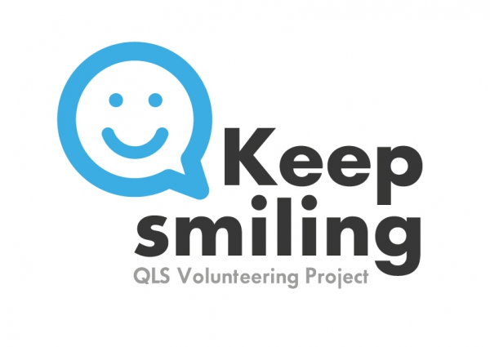
Είναι σημαντικό αυτή τη δύσκολη εποχή που ζούμε, να καλλιεργούμε στα παιδιά την αίσθηση της προσφοράς, της αλληλεγγύης, της ενότητας και του σεβασμού προς τους άλλους. Στα πλαίσια του Έτους Εθελοντισμού “Keep Smiling - From Children to Children” όπου συμμετέχουμε ως μέλη του πανελλήνιου Δικτύου QLS, συλλέγουμε αγαθά για να ενισχύσουμε το Κοινωνικό Παντοπωλείο ____________! Πότε; 1-20 Δεκεμβρίου 2016 Πως; Επιστρέφουμε την τσαντούλα με τρόφιμα μακράς διαρκείας ή είδη προσωπικής περιποίησης όπως: ρύζι, ζυμαρικά, όσπρια, μαρμελάδες, μπισκότα, ζάχαρη, αλεύρι, κακάο, δημητριακά, κονσέρβες, κομπόστες, λάδι, γάλα, χυμούς, σαμπουάν, σαπούνια, οδοντόκρεμες κ.ά. Πού; Στο μάθημα ή στη Γραμματεία Οι τσαντούλες θα συνοδεύονται από τη μεγάλη κίτρινη κάρτα-φατσούλα με έτοιμο Anti-Bullying μήνυμα στο πίσω μέρος και θα διαμορφώσουν ένα εναλλακτικό Χριστουγεννιάτικο δέντρο στο χώρο υποδοχής μας μέχρι να διανεμηθούν. Και μην ξεχάσεις να γράψεις στη μικρή στρογγυλή κίτρινη καρτούλα τη δική σου ευχή ή μήνυμα Anti-Bullying και να την καρφιτσώσεις στον πίνακα ανακοινώσεων του Σχολείου μας.

Φωτοτυπία Νούμερο 2 ΤΡΙΓΩΝΟ να κολληθεί πίσω από μεγάλο κυκλάκι

ΛΙΣΤΑ ΜΗΝΥΜΑΤΩΝ ANTI-BULLYING αγγλικά-ελληνικά για να τα διαβάσουν οι μαθητές και να επιλέξουν ποιό θα γράψουν οι μαθητές στα μικρά κυκλάκια για τον πίνακα ανακοινώσεων
Είσαι πιο δυνατός απ’ ότι νομίζεις!
You are stronger than you think!

Τα λόγια σου έχουν δύναμη ….. να τα χρησιμοποιείς με προσοχή
Your words have powers … use them wisely

Αν κάποιοι προσπαθούν να σε μειώσουν, αυτό σημαίνει απλά ότι
Εσύ είσαι ανώτερος από αυτούς
If people are trying to bring you down, it only means you are above them

ΕΜΠΟΔΙΣΕ ΤΟΝ ΕΚΦΟΒΙΣΜΟ ΤΩΡΑ!
PREVENT BULLYING NOW!

Να σταθείς στο ύψος σου και να πεις ΟΧΙ ΣΤΟΝ ΕΚΦΟΒΙΣΜΟ
Stand up and say NO TO BULLYING

Μείνε δυνατός και ΣΤΑΜΑΤΗΣΕ ΤΟΝ ΕΚΦΟΒΙΣΜΟ
Stay strong and STOP BULLYING

Μη σιωπάς σχετικά με το Bullying!
Speak up about bullying!
Σταμάτησε το bullying στο διαδίκτυο!
Stop cyberbullying!

Οι εκφοβιστές είναι δειλοί γιατί βρίσκουν ευχαρίστηση στο να πειράζουν μικρότερους και πιο αδύναμους αντίπαλους Bullies are cowards because they delight in picking on smaller, weaker opponents

Τα λόγια των εκφοβιστών είναι σαν μελανιές που δεν σβήνουν The words of bullies are like bruises that don’t fade away

Αν δεις κάτι … πες κάτι …. Μη μείνεις απλά ένας θεατής If you see something … say something … Do not be a bystander

Γίνε ένας φίλος … όχι ένας εκφοβιστής! Be a buddy….. not a bully!

Εγώ είμαι ένας φιλαράκος ..όχι ένας εκφοβιστής I am a buddy... not a bully

Μη μένεις ένας θεατής Don’t be a bystander

Μην αφήνεις κανένα να αισθάνεται ανεπιθύμητος … γίνε φίλος του! Don’t let anyone feel left out...be a friend!

Σταμάτησε τον εκφοβισμό … Δεν αξίζει σε κανέναν να αισθάνεται άχρηστος
Stop bullying… No-one deserves to feel worthless
Μείνε ΔΥΝΑΤΟΣ και σταμάτησε το Bullying Stay STRONG and stop bullying

Βοήθησε να σταματήσουμε το Bullying Help stop bullying

ΣΤΑΜΑΤΗΣΕ ΤΟ BU:LLYING …Τα λόγια πληγώνουν STOP BULLYING …Words hurt

Σταμάτησε τον εκφοβισμό και σεβάσου τα αισθήματα των άλλων
Stop bullying and respect others’ feelings

Βλέπεις κάτι; Πες κάτι! Κατάγγειλε τον εκφοβισμό!
See something? Say something! Report bullying!

Μόνο οι ΔΕΙΛΟΙ είναι εκφοβιστές. Only COWARDS are bullies.

Ένας ΕΚΦΟΒΙΣΤΗΣ δεν θα σταματήσει μέχρι να τον σταματήσουν.
A BULLY will not stop until he is stopped.

Κατάγγειλε τον εκφοβισμό… Μην τον υποστηρίζεις!
Report bullying… Don’t support it!

Τα χαρούμενα παιδιά δεν κάνουν Bullying!
Happy kids don’t bully!

Το σχολείο μας είναι ΚΑΤΑ του εκφοβισμού
Our school is AGAINST bullying

